**3 Esercitazione autentica**

**gruppi da 2 b/i**

Inventare, provare e spiegare un gioco e le sue regole

**Con le carte inventate un gioco da fare con i compagni, provate a giocare e poi spiegate le regole**

**1 GIOCO**  Coppia delle Principesse

*Ins:. Come giocate?*

* Giochiamo con un mazzo. Io distribuisco le carte, lei ne ha 5 e io 4
* La mia compagna ne mette giù una e io devo trovare la carta con il bollino al lato opposto

*Ins: Fammi un esempio*

* Es. Se vedo la carta con DX**A** posso mettere SX**A**

*Ins: Alla fine del gioco avete tutte coppie?*

* No la carta del centro rimane da sola

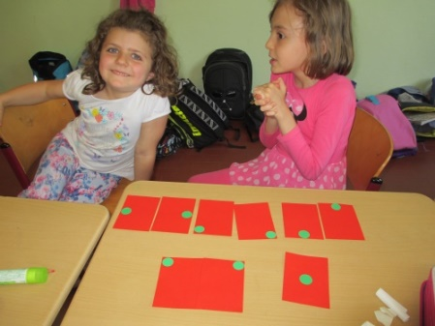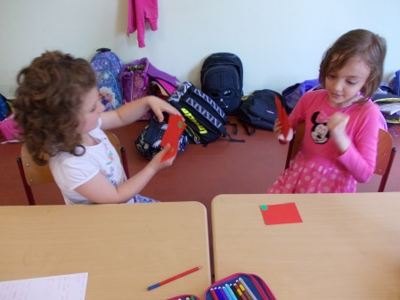

**2 GIOCO** Gruppo dei Soli

*Ins.: Come giocate?*

* Giochiamo con tre mazzi, ognuno gioca con il suo mazzo
* Lui nasconde una carta del suo mazzo e sistema le altre sul banco.
* I miei compagni devono riuscire ad indovinare la carta che manca.
* Vince chi la trova per primo
* Chi vince inizia il gioco con il suo mazzo
* 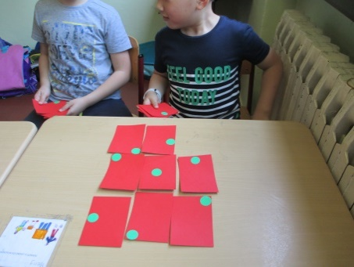 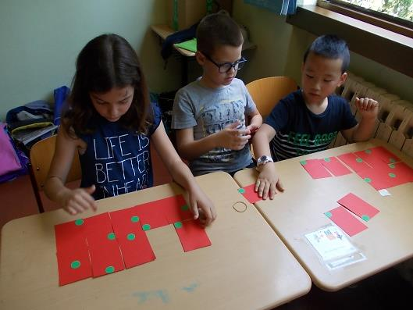

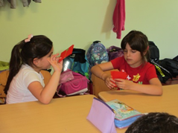 **3 GIOCO:** **PESCA-PESCA** Coppia delle Stelle

*Ins.: Quale gioco state facendo?*

* Giochiamo a Pesca-Pesca

*Ins.: Come si gioca?*

* La mia compagna tiene in mano tutto il mazzo

di carte e chiude gli occhi.

* Io pesco una sua carta, questa ( mostra sopra in

mezzo) e poi lei deve indovinare quella che ho pescato

* Vediamo...Hai pescato sotto in mezzo
* Hai sbagliato
* E no!

*Ins.: Mostrate le carte*  *che avete. (Tutte e due mostrano sopra in mezzo)*

* Ah! Le carte sono state girate e abbiamo due carte con sopra in mezzo.

*Ins.: Allora cosa si può fare?*

* Scriviamo la posizione sui tutti i bollini così non si sbaglia, escluso il centro perché quello è unico.
* Adesso ricominciamo

*Ins.: Ma fino a quando giocate ?*

* Ogni volta che una indovina, segniamo una crocetta e arriviamo fino alla fine del foglio.

Vince chi arriva prima alla fine del foglio

1. **GIOCO:** **SIMILE MEMORY** Coppia Lamborghini

*Ins.: Come giocate?*

* B/o.: Giochiamo a carte e inventiamo una regola nuova. Prima le giriamo tutte sul banco, poi io scopro una carta e dopo tu scopri anche tu una carta. Se ha qualcosa in comune con quella che è in tavola, la prendi e fai una coppia di carte e te le tieni.
* B/a. Sembra un memory.

*Dopo il primo giro vince la B/a, ma avanza una carta*

*Ins.: Cosa fate di quella carta?*

* B/o: Possiamo usare tutti e due i mazzi così possiamo fare tutte le coppie.

Adesso rifacciamo il gioco

* B/a. Ora tocca a me dare le carte.
* B/o. Veramente no
* B/a. Di solito parte chi ha trovato la coppia di carte
* B/o. Beh ,le regole le facciamo adesso, questo gioco mica deve essere proprio uguale al

memory

* B/o. Sono d’accordo

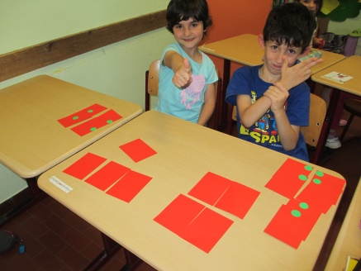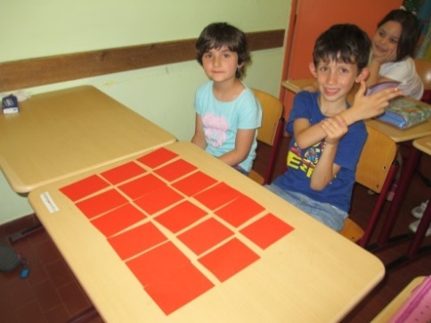

**5 GIOCO: UGUALE QUATRONICO** Coppia dei Forzieri

*Ins.: A cosa state giocando?*

* Il gioco si chiama Uguale quatronico

*Ins.: Perché si chiama così?*

* Divido le carte in due mazzetti, **4 e 4** , quella che avanza la metto sul tavolo. È la carta

in alto a sx. Poi lei deve trovare la carta che viene dopo, cioè in alto in centro e poi deve cercare in alto a dx e le mette così

|  |  |  |
| --- | --- | --- |
|  |  |  |

* Poi le carte vengono sovrapposte e si vedono tutti i bollini in alto, in riga.
* Adesso facciamo la stessa cosa con i bollini del centro

|  |  |  |
| --- | --- | --- |
|  |  |  |

|  |  |  |
| --- | --- | --- |
|  |  |  |
|  |  |  |
|  |  |  |

* Sistemiamo le carte con i bollini in basso

|  |  |  |
| --- | --- | --- |
|  |  |  |

* E poi sopra le carte dei bollini in alto mettiamo

la riga dei bollini in centro e sotto mettiamo i

bollini in basso così: abbiamo fatto un quadrato

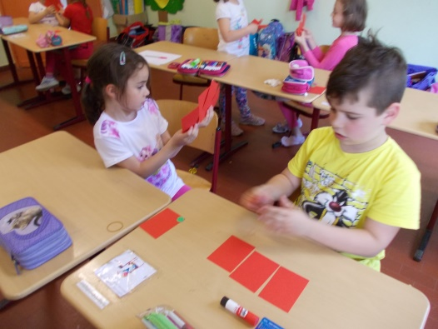

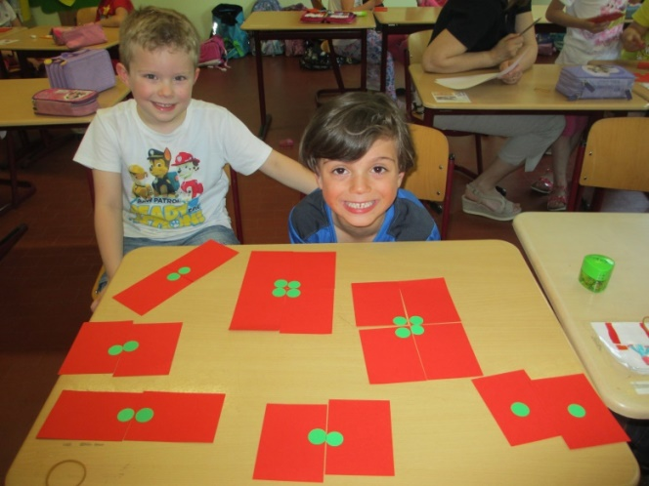

**6 GIOCO** Coppia delle Ferrari

Ins.: Cosa avete fatto?

* Abbiamo giocato con 2 mazzi
* Le abbiamo messe in modo che i bollini

si toccassero

* Gli unici che non si possono toccare sono

quelli del centro

**7 GIOCO: MEMORY** Coppia dei fiori

*Ins. Mi spiegate cosa avete fatto?*

* La mia compagna mette sul banco le carte coperte come vuole lei.
* Io scopro una carta e poi un’altra. Se trovo quella che ha una caratteristica contraria alla prima, le prendo tutte e due e gioco ancora finchè sbaglio.
* Poi rovesciamo le carte scoperte che non fanno coppia e gioca lei.
* Si va avanti finchè non abbiamo trovato tutte le coppie.
* Vince chi fa più coppie.

Ins*. Quale carta rimane sul banco?*

* Rimane la carta del centro e non si può fare coppia.
* Allora giochiamo con 2 mazzi, così abbiamo tutte le coppie

 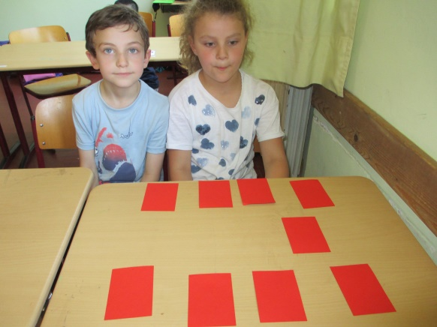

**8 GIOCO**

*Ins. : Cosa avete fatto?*

* Abbiamo fatto delle figure con le carte.
* Vince chi fa il disegno più bello.

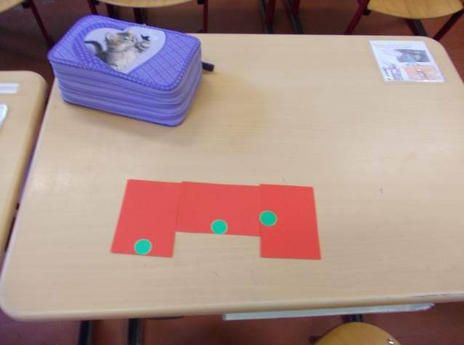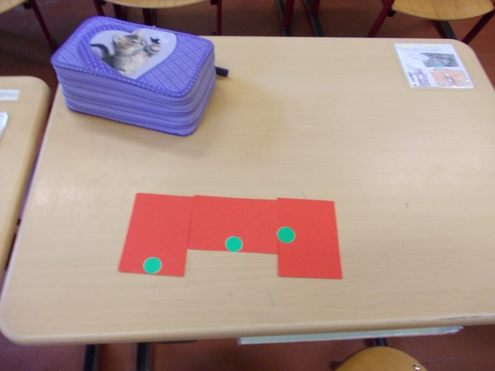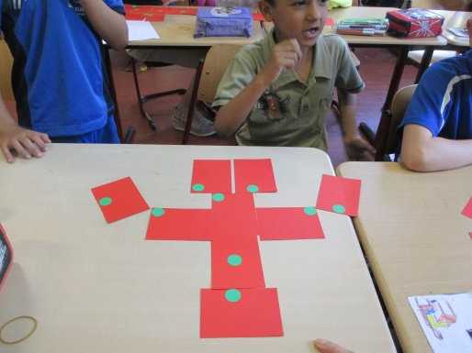 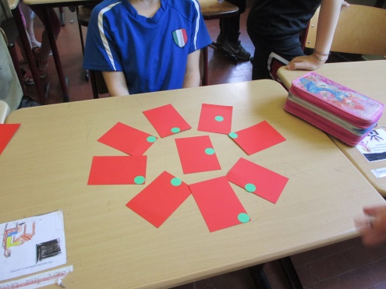

Il palazzo

Sole

Figura Ninja

Il palazzo

**L‘ultimo giorno di scuola l’aula è diventata**

**una sala da gioco creativa**



